FICHA DE TRABALHO 45

Organização e tratamento de dados

NOME: _________________________________________ N.º:______ TURMA: _________ DATA: __________

TAREFA: Gráficos circulares na folha de cálculo.
- Para aceder à folha de cálculo da Microsoft (Excel) é necessário clicar em:
«Iniciar → Programas → Microsoft Excel 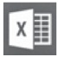 ».
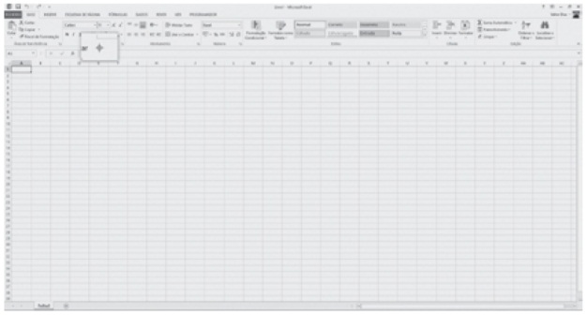
Aparecerá o seguinte ecrã:

- Clica no botão «Ficheiro» e abre o documento «Gráficos circulares».
Aparecerá a seguinte tabela:
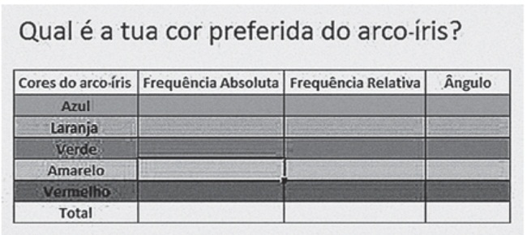
- Observa os resultados obtidos num inquérito feito a um grupo de alunos, sobre a sua cor preferida do arco-íris.
Azul | Amarelo | Laranja | Vermelho | Amarelo
Vermelho | Laranja | Vermelho | Laranja | Azul
Amarelo | Vermelho | Verde | Vermelho | Vermelho
Azul | Azul | Laranja | Vermelho | Azul

Com estes dados preenche a tabela «Frequência Absoluta» que se encontra na tua folha de Excel.
- Quantos alunos responderam ao inquérito?

- Qual é a moda deste conjunto de dados?

- Como classificas a variável estatística deste conjunto de dados?

- Comenta a afirmação: «A média aritmética é maior do que a moda.»

- Ao preencher a frequência absoluta verificaste que o gráfico circular se foi alterando, quer na medida dos ângulos quer na percentagem que cada um destes ângulos representa.
  - Quantos graus correspondem a 100 % da frequência relativa?
  - Quantos graus correspondem ao ângulo da cor azul?
  - Quantos graus correspondem ao ângulo da cor verde?
  - Calcula quantos graus correspondem a cada uma das outras cores. Verifica se as tuas respostas estão corretas preenchendo a coluna «Ângulo».
  - Formula uma conjetura quando à relação entre a frequência relativa e o ângulo representado no gráfico circular.

- Testa a tua conjetura em três valores de frequência relativa à tua escolha.
Frequência relativa | Ângulo
- Qual será a frequência relativa correspondente a um ângulo de 158,4°?

